PROCESSO
INTERESSADO | CAU/GO
ASSUNTO | Altera o Quadro de Pessoal do Conselho de Arquitetura e Urbanismo de Goiás (CAU/GO), regulamenta e disciplina os empregos públicos efetivos e de livre provimento e demissão, gratificações, bolsas de estágio e dá outras providências.

DELIBERAÇÃO PLENÁRIA CAU/GO Nº 137, DE 26 DE JUNHO DE 2019.

Altera o Quadro de Pessoal do Conselho de Arquitetura e Urbanismo de Goiás (CAU/GO), regulamenta e disciplina os empregos públicos efetivos e de livre provimento e demissão, gratificações, bolsas de estágio e dá outras providências.

O Conselho de Arquitetura e Urbanismo de Goiás - CAU/GO, no uso das atribuições que lhe conferem o art. 33 e os incisos I e X do art. 34 da Lei n° 12.378, de 31 de dezembro de 2010;

Considerando o que prevê o inciso X do art. 3º; artigo 4º incisos III e VIII; art. 6º, § único; art. 8º e art. 29, inciso I, do Regimento Interno do CAU/GO, aprovado pela Deliberação Plenária nº 94, de 28 de junho de 2018;

Considerando a necessidade de reformulação do quadro geral de empregados visando o pleno funcionamento das áreas de trabalho e a maior racionalidade na distribuição das atividades de trabalho no conselho;

DELIBERA:

CAPÍTULO I
DO QUADRO DE PESSOAL DO CAU/GO

Art. 1º. O Quadro de Pessoal do Conselho de Arquitetura e Urbanismo de Goiás (CAU/GO) compreende os empregos efetivos e os empregos de livre provimento e demissão e deverá atender ao seguinte:
I - Os empregos de provimento efetivo serão providos com a admissão dos aprovados em concursos públicos, de provas ou de provas e títulos;
II - Os empregos de livre provimento e demissão serão providos com a admissão, dentre profissionais com formação e experiência compatíveis com as atribuições e requisitos dos empregos, por ato de livre escolha do Presidente do CAU/GO, sendo dispensado o concurso público.
III - Os contratos de trabalhos dos admitidos, seja efetivo ou de livre provimento e demissão serão regidos pela Consolidação das Leis do Trabalho, nos termos da Lei 12.378/2010.

Parágrafo Único. O quantitativo geral do quadro de vaga dos empregados do CAU/GO, remuneração e respectiva carga horária estão previstos nas Tabelas 1, 2, 3 e 4 do Anexo I desta Deliberação Plenária.

CAPÍTULO II
DOS EMPREGOS DE PROVIMENTO EFETIVO

Art. 2º. Os empregos públicos efetivos do CAU/GO passam a ser os seguintes:
I - Empregos de nível superior:
a) Analista Técnico;
b) Analista Fiscal;
c) Analista Administrativo;
d) Advogado.

II - Empregos de Nível Médio:
a) Assistente Técnico-Administrativo.

§ 1º. A missão, principais responsabilidades e descrição desses empregos de provimento efetivo, estão previstos nas Deliberações do Conselho Diretor CAU/GO nº 22, de 26 de abril de 2019 e alterações.

§ 2º. Os empregos previstos nos incisos I e II do caput passam a vigorar para o próximo concurso.

§3º. Após a posse do cargo de Advogado, o quadro de empregos de livre provimento e demissão passará a conter apenas uma vaga para o cargo de assessor(a) jurídico(a), ressalvando-se o prazo de transição de 30 dias necessários a transição das atividades.

Art. 3º. Resta mantida na estrutura atual de empregos efetivos ocupados, a saber:

I - Empregos de Nível Médio:
a) Assistente Administrativo.
b) Assistente Técnico.

Parágrafo Único. As principais responsabilidades dos empregos atuais se mantêm previstas na descrição sumária do Concurso Público a qual se vinculou o empregado, bem como em normas e normativos vigentes, condizentes com o respectivo grau de instrução.

Art. 4º. A lotação dos empregos públicos efetivos poderá ser alterada a critério da Presidência.

CAPÍTULO III
DOS EMPREGOS DE LIVRE PROVIMENTO E DEMISSÃO

Art. 5º. Os empregos públicos de livre provimento do CAU/GO são os seguintes:

I – Vinculados e subordinados à Presidência
a) Gerente Geral;
b) Assessor(a) Jurídico(a);
c) Assessor(a) da Presidência;
d) Assessor(a) do Plenário e Comissões;
e) Assessor(a) de Imprensa;
f) Assessor(a) de Relações Institucionais;
g) Secretário(a) Executivo(a);

II – Vinculados e subordinados à Gerência Geral
a) Gerente Técnico(a);
b) Gerente de Fiscalização;
c) Gerente de Administração e Recursos Humanos;
d) Gerente de Planejamento e Finanças.

III – Vinculados e subordinados a(o) Gerente Técnico(a)
a) Supervisor de atendimento.

IV - Vinculados e subordinados a(o) Gerente Administração e Recursos Humano.
b) Supervisor Administrativo.

Parágrafo único. A missão, principais responsabilidades e descrição desses empregos de provimento efetivo, estão previstos nas Deliberações do Conselho Diretor CAU/GO nº 22, de 26 de abril de 2019 e alterações.

Art. 6º. Cabe ao Presidente do CAU/GO nomear, de livre escolha, pessoas de sua confiança para exercer os empregos de livre provimento da estrutura técnico administrativa do Conselho, nos termos dos artigos 37, V, da Constituição Federal, e 150, LII, do Regimento Interno do CAU/GO.

Parágrafo Único. A previsão de empregos de livre provimento e demissão não torna obrigatório o preenchimento da vaga, o qual depende da liberalidade do Presidente do CAU/GO.

Art. 7º. A qualquer tempo, o Presidente do CAU/GO poderá exonerar o profissional ocupante de emprego de livre provimento e demissão, nos termos do artigo 37, inciso II, da Constituição Federal.

Art. 8º. O empregado de livre provimento e demissão poderá ser nomeado para ter exercício, interinamente, em outro emprego livre provimento, sem prejuízo das atribuições do que atualmente ocupa, hipótese em que deverá optar pela remuneração de um deles durante o período da interinidade.

Art. 9º. O empregado de livre provimento e demissão poderá ser substituído durante suas férias e afastamentos legais por outro empregado de provimento efetivo ou livre provimento, hipótese em que o substituto deverá optar pela remuneração de um dos empregos que exercer durante o período da substituição.
Parágrafo Único. A nomeação ou não de substituto fica a critério do Presidente do CAU/GO.

Art. 10. Os valores das remunerações equivalem à carga horária de oito ou seis horas diárias trabalhadas estabelecidos da seguinte forma:

I - Os empregos efetivos terão carga horária de 6 horas de trabalho diário.
I - Os empregos de livre provimento e demissão terão a carga horária definida em portaria de nomeação própria.

§ 1º. A carga horária do empregado de livre provimento e demissão poderá ser reduzida ou aumentada por demanda e solicitação do Conselho e aceite do empregado.

§ 2º. Os valores de remuneração dos empregos efetivos e de livre provimento e demissão estão estabelecidos no Anexo I e serão aplicados conforme a carga horária de cada contrato.

Art. 11. O empregado efetivo nomeado para exercer cargo de livre provimento e demissão, quando tiver salário inferior ao do cargo, receberá gratificação referente a diferença salarial entre os salários.

Art. 12. Nos casos de rescisão de contrato de trabalho do empregado efetivo, durante o prazo do cumprimento do aviso prévio, o Presidente do CAU/GO poderá convocar novo empregado concursado para ocupar a vaga, em período concomitante, para garantir o seu treinamento e a continuidade dos serviços.

Art. 13. O Presidente do CAU/GO poderá admitir empregados no seu Quadro de Pessoal por meio de cessão ou disposição por órgão da administração pública com ou sem ônus para o Conselho, aplicando-se aos empregados cedidos as mesmas vantagens salariais dos empregados do CAU/GO.

CAPÍTULO IV
DAS FUNÇÕES GRATIFICADAS

Art. 14. As funções gratificadas serão atribuídas aos membros da Comissão Permanente de Licitação e será atribuída ao empregado qualificado e disponível para a função. As funções gratificadas somar-se-ão às funções e responsabilidades regulares do empregado de provimento que as exercer.

Art. 15. Cabe ao Presidente do CAU/GO nomear, dentre os empregados de provimento efetivo, de sua livre escolha, o qual poderá aceitar ou não a nomeação.

§1º. A previsão das funções gratificadas não torna obrigatório o seu preenchimento, o qual depende da liberalidade do Presidente do CAU/GO.

§2º. A qualquer tempo, o Presidente do CAU/GO poderá destituir o ocupante de função gratificada, caso em que este não fará jus a qualquer indenização.

Art. 16. As funções gratificadas do CAU/GO são as seguintes:

I – Presidente da CPL e Pregoeiro;
II – Membros da CPL e equipe de apoio do pregoeiro.

§1º. O quadro de funções gratificadas e o adicional salarial estão estabelecidas na Tabela 4do Anexo I desta Deliberação Plenária.

§2º. O empregado que exercer função gratificada receberá, durante o exercício desta, o qual integrará sua remuneração para todos os fins, enquanto ocupar o cargo.

§3º. A função gratificada poderá ser exercida por empregado de livre provimento somente quando não exista empregado efetivo qualificado na área relacionada à função ou com interesse em ocupar o cargo.

CAPÍTULO VI
DA ESTRUTURA ADMINISTRATIVA

Art. 17. O Conselho de Arquitetura de Goiás será estruturado pelas seguintes áreas:
I - Presidência - PRES
II - Gerência Geral - GER
III - Área Técnica - ATEC
IV - Área de Fiscalização - AFISC
V - Área de Planejamento e Finanças - AFIN
VI - Área de Administração de Recursos Humanos - ADM
VII - Assessoria de Imprensa - ASIMP
VIII - Assessoria Jurídica - ASJUR
IX - Assessoria de Plenário e Comissões - ASPLEN
X - Assessoria da Presidência - ASPRES
X - Assessoria de Relações Institucionais - ASRIN
XI - Secretaria Executiva - SECEX

§1º. Todos os empregados deverão ser lotados nas áreas descritas no caput deste artigo e, para identificação e tramitação de documentos e processos, deverão utilizar as siglas de cada área.

§2º. A distribuição dos cargos efetivos e de livre provimento e demissão por área de trabalho está descrita no organograma, ANEXO II desta deliberação.

§3º. A subordinação dos cargos, concessão de autorizações e a tramitação de processos e documentos deve seguir o organograma em todos os procedimentos e trabalhos realizados no conselho, seja física ou virtualmente.

CAPÍTULO VII
DAS DISPOSIÇÕES GERAIS

Art. 18. A remuneração dos empregados e o valor das gratificações serão atualizadas ou reajustadas por meio de Deliberação Plenária do CAU/GO.

Art. 19. O CAU/GO respeitará o limite de gasto bruto com pessoal da receita anual prevista, nos moldes das Diretrizes Orçamentárias estabelecidas pelo CAU/BR.

Art. 20. O CAU/GO poderá, em conformidade com o disposto na Lei nº 11.788, de 25 de setembro de 200, contratar estagiários de nível médio e superior.

§1º. Os estagiários receberão bolsa, cujo valor consta na Tabela 05 do Anexo I desta Deliberação.

Art. 21. Fica alterado o Anexo I da Deliberação Plenária CAU/GO nº 94, de 28 de junho de 2018, de que trata o art 6º (organograma).

Art. 22. Esta deliberação entra em vigor no dia 1 de julho de 2019 e revoga as Deliberações Plenárias CAU/GO nº 34, de 30 de junho de 2016 e n° 65, de 26 de setembro de 2017 e eventuais disposições em contrário.

Frederico André Rabelo
Vice –Presidente do CAU/GO

ANEXO I - DELIBERAÇÃO PLENÁRIA CAU/GO Nº 137, de 26/06/2019.
(VIGÊNCIA A PARTIR DE 1º DE JULHO DE 2019)

TABELA DE REMUNERAÇÃO DO QUADRO DE PESSOAL DO CAU/GO

TABELA 1: EMPREGOS DE LIVRE PROVIMENTO E DEMISSÃO
DESIGNAÇÃO DOS EMPREGOS | N° VAGAS | ESCOLARIDADE | REMUNERAÇÃO (R$)
 |  |  | 8 HORAS | 6 HORAS
Gerente Geral | 1 | Nível Superior em Arquitetura e Urbanismo. | 11.255,31 | 8.441,48
Gerente de Planejamento e Finanças | 1 | Nível Superior em Economia, Contabilidade, Administração ou outra área com especialização em Planejamento, Gestão ou Finanças. | 9.587,84 | 7.190,88
Gerente de Administração e Recursos Humanos | 1 | Nível Superior em Administração, Direito ou outra área com especialização em Administração, Gestão ou RH. | 9.587,84 | 7.190,88
Gerente de Fiscalização | 1 | Nível Superior em Arquitetura e Urbanismo. | 9.587,84 | 7.190,88
Gerente Técnico | 1 | Nível Superior em Arquitetura e Urbanismo. | 9.587,84 | 7.190,88
Assessor de Plenário e Comissões | 1 | Nível Superior em Arquitetura e Urbanismo ou Direito. | 8.337,27 | 6.252,95
Assessor Jurídico | 2 | Nível Superior em Direito. | 8.337,27 | 6.252,95
Assessor de Imprensa | 1 | Nível Superior Comunicação Social - Jornalismo. | 8.337,27 | 6.252,95
Assessor de Relações Institucionais | 1 | Nível Superior. | 8.337,27 | 6.252,95
Assessor da Presidência | 1 | Nível Superior. | 8.337,27 | 6.252,95
Secretaria Geral | 1 | Nível Superior. | 5.409,79 | 4.057,34
Supervisor de Atendimento | 1 | Nível Superior, preferencialmente. | 3.074,36 | 2.305,77
Supervisor Administrativo | 1 | Nível Superior. | 3.074,36 | 2.305,77

TABELA 2: EMPREGOS EFETIVOS DE NÍVEL SUPERIOR
DESIGNAÇÃO DOS EMPREGOS | Nº VAGAS | ESCOLARIDADE | REMUNERAÇÃO (R$)
 |  |  | Jornada de 8 Horas | Jornada de 6 Horas
Analista Administrativo | 2 | Nível Superior em Administração ou Administração Pública ou Contabilidade ou Economia | 3.320,99 | 2.490,74
Analista Fiscal | 4 | Nível Superior em Arquitetura e Urbanismo | 8.337,27 | 6.252,95
Analista Técnico | 2 | Nível Superior em Arquitetura e Urbanismo | 8.337,27 | 6.252,95
Advogado | 1 | Nível Superior em Direito | 8.337,27 | 6.252,95

TABELA 3: EMPREGOS EFETIVOS DE NÍVEL MÉDIO
DESIGNAÇÃO DOS EMPREGOS | Nº VAGAS | ESCOLARIDADE | REMUNERAÇÃO (R$)
 |  |  | JORNADA 8 HORAS | JORNADA 6 HORAS
Assistente Técnico-  -Administrativo | 10 | Nível Médio Completo | 2.483,88 | 1.862,91
Assistente Técnico | 03 | Nível Médio Completo | 2.365,60 | 1.774,20
Assistente Administrativo | 05 | Nível Médio Completo | 1.985,37 | 1.489,03

TABELA 4: GRATIFICAÇÕES
FUNÇÃO | Nº VAGAS | VALOR R$
Presidente da CPL e Pregoeiro | 1 | 708,76
Membros da CPL e equipe de apoio do pregoeiro | 2 | 353,70

TABELA 5: BOLSA AUXÍLIO ESTÁGIO
FUNÇÃO | VALOR R$
Estagiário Nível Superior | 708,40
Estagiário Nível Médio | 592,65

ANEXO II - DELIBERAÇÃO PLENÁRIA CAU/GO Nº 137, de 26/06/2019.
(VIGÊNCIA A PARTIR DE 1º DE JULHO DE 2019)

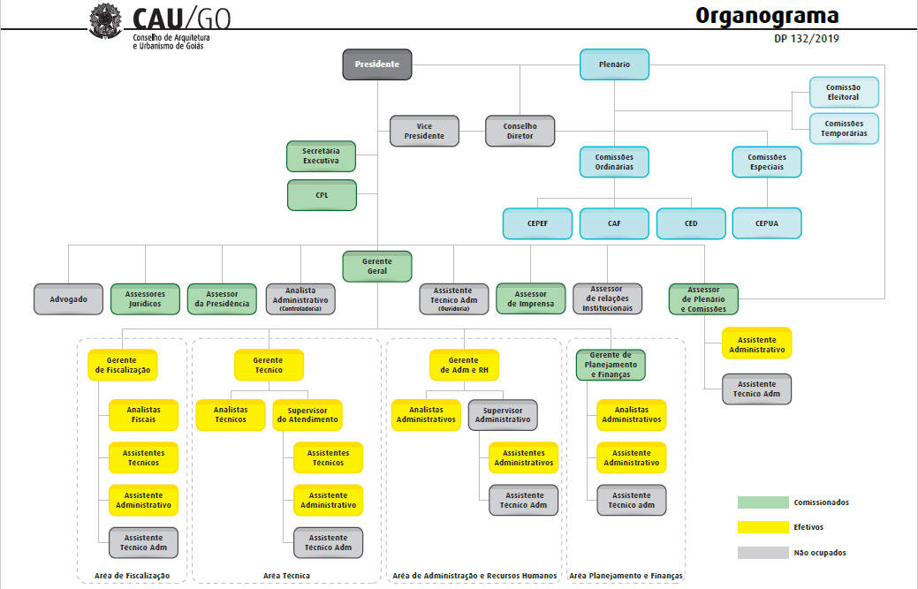
ORGANOGRAMA

91ª REUNIÃO PLENÁRIA ORDINÁRIA DO CAU/GO
Folha de Votação

Conselheiro | Votação
 | Sim | Não | Abstenção | Ausência | Assinatura
Arnaldo Mascarenhas Braga
Álvaro Fernandes de Oliveira | X
Frederico André Rabelo
Ana Carolina de Farias
Edinardo Rodrigues Lucas
Ariel Silveira de Viveiros | X
Fernanda Antônia Fontes Mendonça | X
Camila Pompeo de Camargo e Silva
Lorena Cavalcante Brito | X
Ana Lúcia Ferreira Peixoto
Luciano Mendes Caixeta | X
Manoel Alves Carrijo Filho
Maria Ester de Souza
Adriana Mikulaschek | X
Pauto Renato de Moraes Alves
Leonardo Jesuíno Romano de Sousa
Priscila Cavalcanti da Silva | X
Selma Pereira Silva
Regina Maria de Faria Amaral Brito | X
Janaína de Holanda Camilo

Histórico da Votação

Sessão Plenária nº: 91ª Plenária Ordinária Data: 26/06/2019

Matéria em Votação: Altera o Quadro de Pessoal do Conselho de Arquitetura e Urbanismo de Goiás (CAU/GO), regulamenta e disciplina os empregos públicos efetivos e de livre provimento e demissão, gratificações, bolsas de estágio e dá outras providências.
Resultado da Votação: ( 8 ) Sim ( ) Não ( ) Abstenções ( ) Ausências ( 8 ) Total
Ocorrências:
Secretário da Sessão: Romeu Jankowski Presidente da Sessão: Frederico André Rabelo

